Представители Общественной палаты Кантемировского муниципального района вместе с более 30 активистами территориальных общественных самоуправлений муниципалитета 8 ноября 2016 года в г. Россошь приняли участие в Межмуниципальном Форуме местных сообществ Воронежской области. Поднимались важные вопросы о взаимодействии власти с населением, о развитии ТОСов и НКО, а также гражданских инициатив.

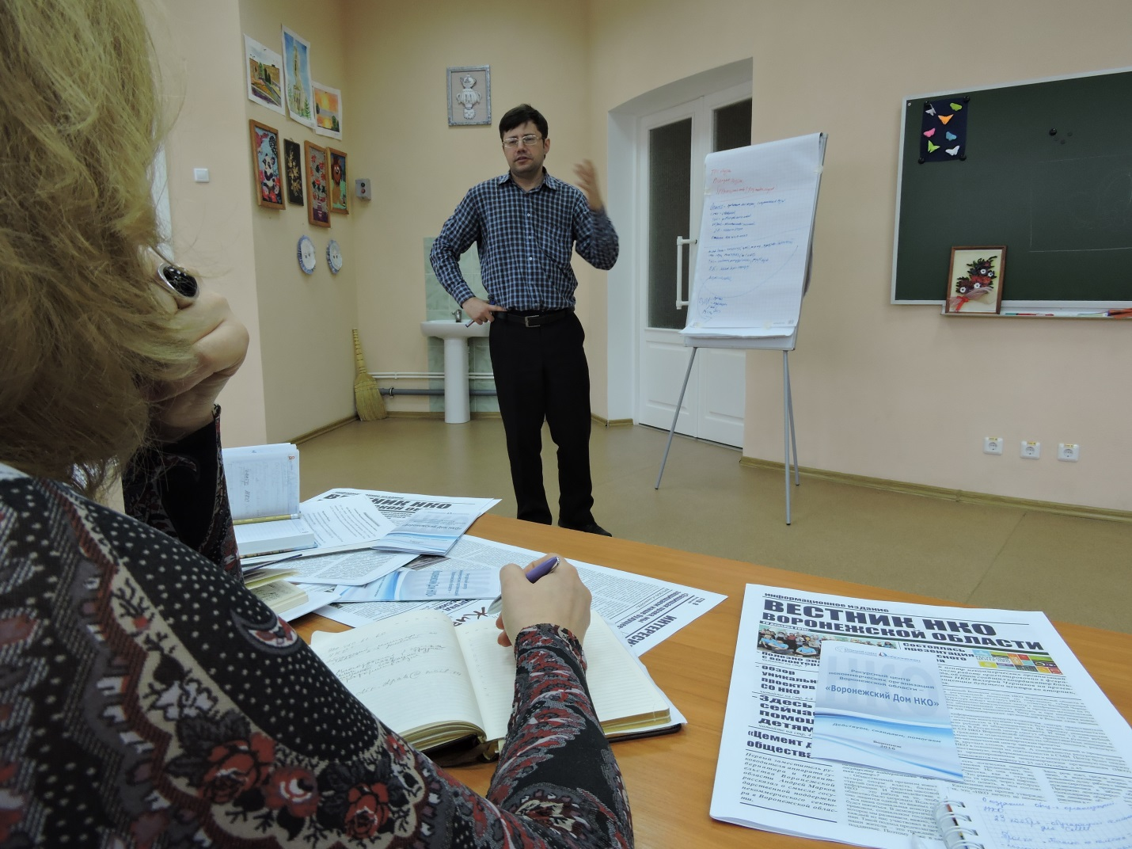
На одной из площадок представители Общественной палаты Кантемировского района проработали возможные сценарии работы НКО на территории района совместно с представителем Ресурсного центра СО НКО Воронежской области Подболотовым Сергеем Александровичем.

